Firmă nou înfiinţată? Aveţi nevoie de un program de contabilitate şi gestiune? Vă oferim soluţia noastră. Un program de contabilitate şi gestiune online fără niciun cost, timp de 6 luni. Solicitaţi un cont gratuit acum şi creşteţi împreună cu noi!  Anul acesta aţi înfiinţat o mică afacere. Aveţi maxim 5 angajaţi şi un plan creativ de dezvoltare a afacerii, dar sunteţi doar la început. Cu siguranţă ştiţi cât de importantă este orice decizie pe care o luaţi acum: în ce să investiţi capitalul de pornire, ce produs sau serviciu să dezvoltaţi mai întâi - toate vor influenţa traiectoria business-ului dumneavoastră. E important să aveţi instrumentele potrivite care să vă permită să vă dezvoltaţi: UN PROGRAM DE CONTABILITATE - PROGRAM DE FACTURARE SAU GESTIUNE STOC.  Cât costă suportul software de care aveţi nevoie? E GRATUIT 6 LUNI. |  |  | SERVICII DE CONTABILITATE complete, evidența personalului firmei, depunerea declarațiilor și a situațiilor financiare, totul de la A la Z. Obiectivul nostru este acela de a răspunde nevoilor de business ale clienţilor noştri prin soluţii complete de management al afacerii dvs.  Suntem specializaţi în dezvoltarea implementarea şi service-ul de aplicaţii software: soluţii ERP, CRM, Business Process Management şi E-commerce personalizate pentru fiecare client şi adaptate la nevoile în continuă schimbare ale pieţei. Soluţiile software tip ERP sunt disponibile şi în varianta Cloud - virtual sau prin instalare locală. Pentru START-UP avem PROGRAM DE FACTURARE online GRATUIT 6 LUNI, CU TOATE FUNCŢIONALITĂŢILE.  Gate Business SRL  www.Servicii.GateMag.ro  office@gatemag.ro  Mob: 0740.024.551  Fax : 0364.818.971 |  |  | Gate Business SRL  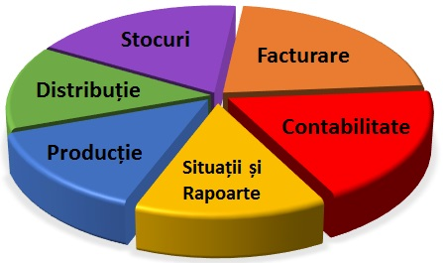  E important să aveţi instrumentele potrivite care să vă permită să vă dezvoltaţi.  CONTABILITATE PENTRU FIRMĂ  Program de facturare online GRATUIT 6 LUNI  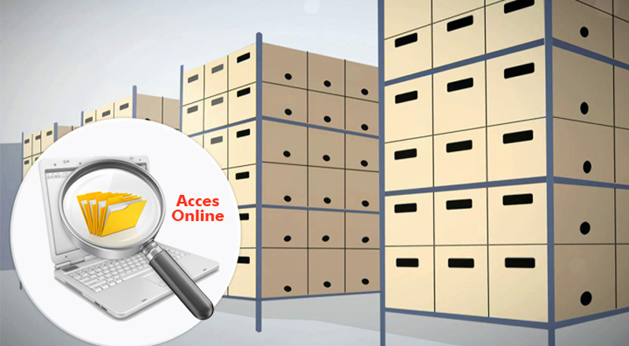

- Contabilitate  - Înregistrarea contabilă cronologică și sistematică a documentelor;  - Evidența mijloacelor fixe, calculul amortizarii  - Evidență analitică și sintetică pentru beneficiari și furnizori, a celorlaltor creanțe si obligații  - Evidența conturilor de trezorerie  - Întocmirea lunară a balanței de verificare, registrului jurnal  - Calculul, întocmirea și depunerea decontului de TVA aferent perioadei  - Calculul, întocmirea și depunerea declarațiilor privind impozitul pe profit  - Calculul, întocmirea și depunerea declaratiilor privind impozitele cu reținere la sursa  - Întocmirea și depunerea declarațiilor  - Întocmirea situațiilor financiare semestriale și anuale  - Salarizare  - Preluarea și verificarea documentelor primare (fise de pontaj, certificate, decizii)  - Calcularea drepturilor salariale și a taxelor datorate către instituțiile statului, depunerea declaratiilor conform legislatiei în vigoare  - Întocmirea, înregistrarea și comunicarea statelor de salarii  - Completarea informațiilor privind zilele de concediu efectuate  - Întocmirea ordinelor de plată pentru contribuțiile aferente  - Servicii de evaluare  - Consultanță financiară și fiscală |  |  | Contabilitate pentru firmă  Consultare gratuită pentru toate firmele.  Servicii contabilitate pentru societăți comerciale ( SRL, SRL-D)  Servicii contabilitate pentru persoane fizice autorizate ( PFA, IF, II, CMI, etc...)  Program de facturare online  Tocmai aţi pus bazele afacerii şi aveţi nevoie de o soluţie adaptată nevoilor dvs. , fără costuri iniţiale mari?  Sunteţi deja de ceva vreme pe piaţă şi doriţi să vă extindeţi, beneficiind însă de aceeaşi accesibilitate şi actualizare imediată a datelor?  Vă doriţi să fiţi conectat de oriunde şi în orice moment la tot ce se întâmplă în companie?  La noi gasiti solutia, disponibilitate, flexibilitate, actualizare imediata a datelor precum si securitatea lor. |  |  | Program de facturare şi gestiune stocuri fără niciun cost, timp de 6 luni.  Facilităţi  Definire Termene şi metode de plată √  Valori TVA şi reduceri √  Actualizare curs valutar √  5 utilizatori √  Nomenclatoare Fişe informaţii clienţi √  Fişe informaţii furnizori √  Facturi Înregistrare/Tipărire facturi clienţi √  Înregistrare facturi furnizori √  Înregistrare încasări şi deconturi √  Tipărire facturi proforme √  Facturare în lei, valute √  Stocuri Vizualizare stocuri disponibile √  Vizualizare mişcări stocuri √  Bază date Editare şi stocare documente √  Gestiune doc. online √  Jurnal facturi emise √  Jurnal facturi încasate √

